Activiti工作流使用

目录

一、 布局介绍 1

二、 流程绘制 1

1、流程标识、名称 1

2、流程绘制 2

2.1开始环节 2

2.2活动环节-人工任务 2

2.3连线 4

2.4结束环节 4

2.5注意事项 4

三、 流程保存 4

四、 流程部署 5

1. 布局介绍

左侧为菜单区，可以选择环节事件；中间空白区为流程绘制区域，用以绘制流程；下方为属性区域，默认是整个流程的属性，在点击某一环节时，显示的是改环节的属性，故在修改环节属性时，需要先选中环节后，修改该环节属性。如下图。

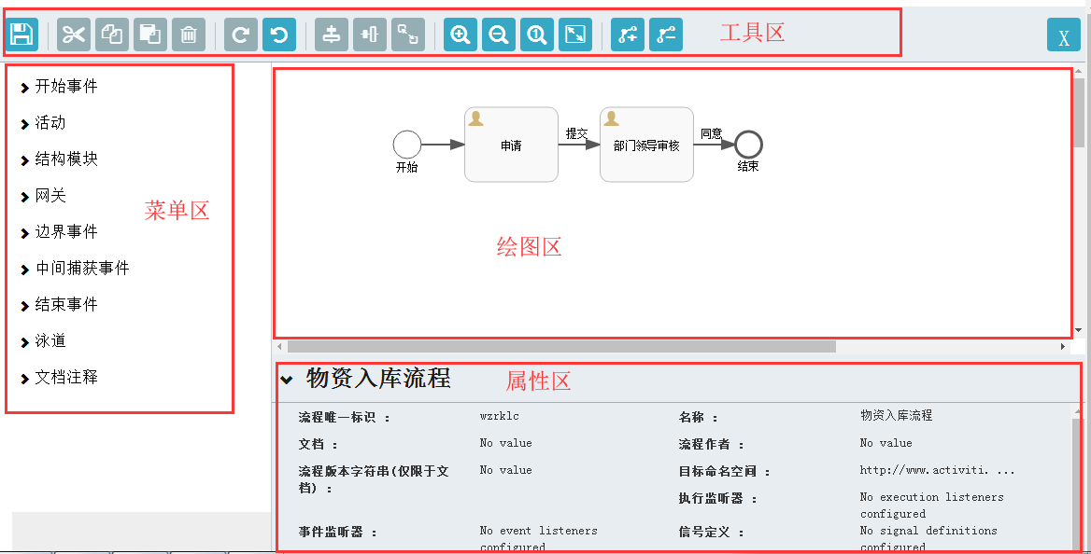

1. 流程绘制

1、流程标识、名称

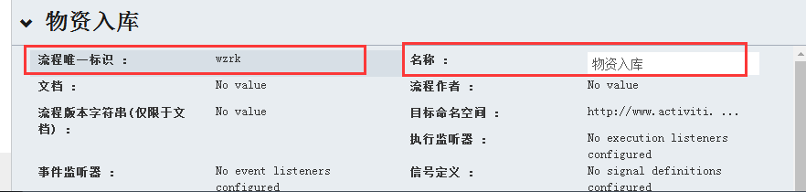

图1.1.1流程标识、名称

如图1.1.1，在流程唯一标识出填写流程标识，不可与其他流程标识相同，确保其唯一性，最好是英文；名称输入该流程命名名称。

2、流程绘制

2.1开始环节

开始环节用于流程的第一个环节，标识流程开始。

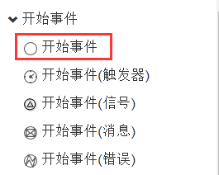图2.2.1流程开始环节

流程开始环节一般情况下选择开始事件中的第一个，图2.2.1的红框标记事件。

点击开始事件，拖入到右侧空白区。效果如下图2.2.2流程开始事件效果图

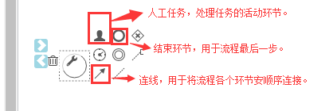

图2.2.2流程开始事件效果图

在下方属性区域图2.2.3开始事件属性，填写ID，名称。

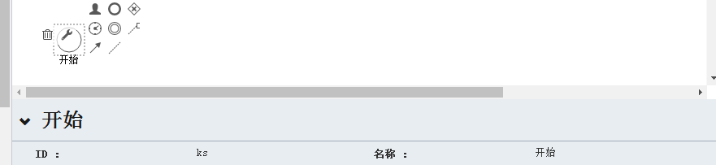

图2.2.3开始事件属性图

2.2活动环节-人工任务

方法一：选择左侧菜单活动活动-人工任务拖到空白区，

方法二：也可以点击开始环节的人工任务（推荐）。

效果如图2.2.1人工任务环节图

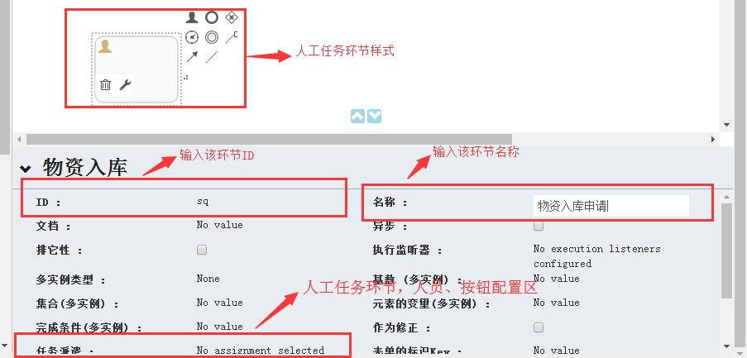

图2.2.1人工任务环节图

人工任务按钮人员配置

点击任务派遣（上图中最后一个红框标记处），弹窗如下图2.2.2环节人员按钮配置图

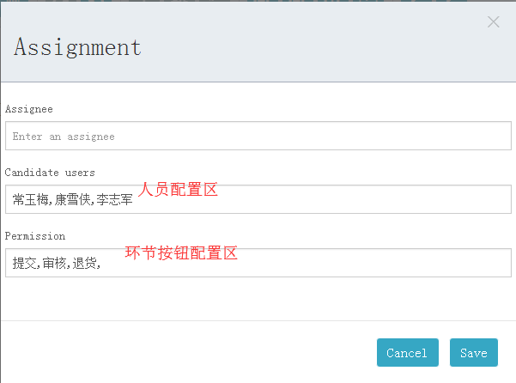

图2.2.2环节人员按钮配置图

①Candidate users为该环节人员配置区，点击下面输入框，弹窗2.2.3人员选择界面

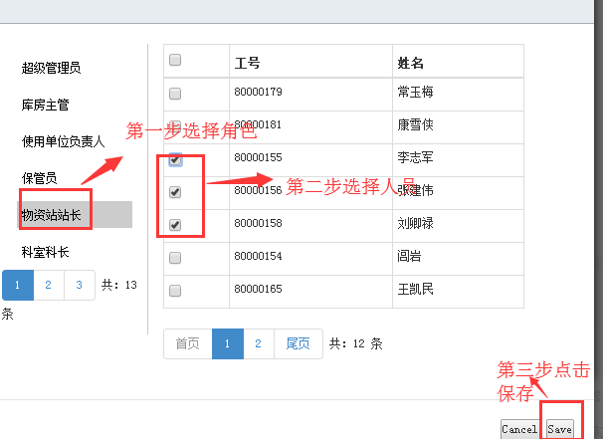

图2.2.3人员选择界面

②Permission为该环节按钮权限配置区，点击下面输入框，弹窗2.2.4按钮权限选择界面

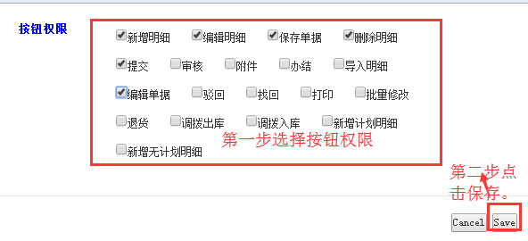

图2.2.4按钮权限选择界面

③点击save,保存此环节。

2.3连线

用于连接环节，起到顺序的作用，并且会在业务提交、审核、驳回是进行显示。如下图2.3.1

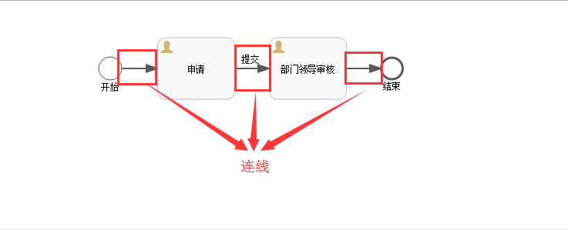图2.3.1

连线属性配置：点击连线后，在下方连线属性区，输入连线的ID和名称。

2.4结束环节

结束环节用于流程的最后一个环节，标识流程结束。

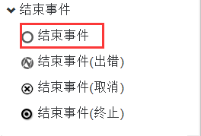图2.4.1流程结束环节

流程结束环节一般情况下选择结束事件中的第一个，图2.4.1的红框标记。

2.5注意事项

**注意：包括开始事件、所有连线、所有环节、结束事件都必须填写标识和名称，否则无法成功部署流程，导致流程无法正常执行。**

1. 流程保存

流程绘制完成，确认没有问题之后，点击左上角保存按钮，弹窗save model页面，进行保存。

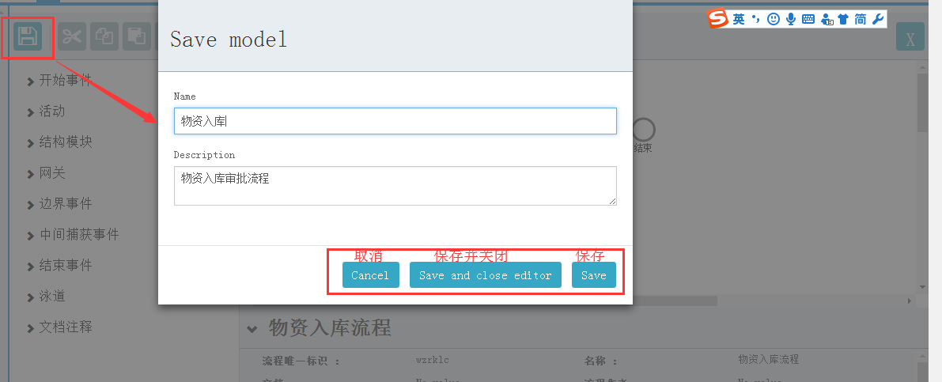

1. 流程部署

在流程保存完毕之后，流程并不能立马生效，需要在流程管理里面，选择流程部署，在部署流程之后，新的流程才会生效，注：在此之前已经启动的流程，会继续按老版本的流程执行，只有新启动的流程才会按照最新部署的执行。